CHƯƠNG I. ĐƯỜNG THẲNG VUÔNG GÓC – ĐƯỜNG THẲNG SONG SONG
Họ tên: …………………………..…..…………………… Lớp: 7B1/ …... Ngày: …. / … / 20….
ÔN TẬP CHƯƠNG 1 HÌNH HỌC (BUỔI 2)
III. Ôn tập chương 1
* Nhắc lại kiến thức cần nhớ:
1. Hai góc đối đỉnh
- Định nghĩa: Hai góc đối đỉnh là hai góc mà mỗi cạnh của góc này là tia đối của một cạnh góc kia.
- Tính chất: Hai góc đối đỉnh thì bằng nhau
2. Hai đường thẳng vuông góc
- Định nghĩa: Hai đường thẳng xx’ và yy’ cắt nhau và trong các góc tạo thành có một góc vuông được gọi là hai đường thẳng vuông góc và được kí hiệu là 
- Tính chất (Tính duy nhất của đường vuông góc): Có một và chỉ một đường thẳng a’ đi qua điểm O và vuông góc với đường thẳng a cho trước.
- Đường trung trực của đoạn thẳng: Đường thẳng vuông góc với một đoạn thẳng tại trung điểm của nó được gọi là đường trung trực của đoạn thẳng ấy.
3. Hai đường thẳng song song
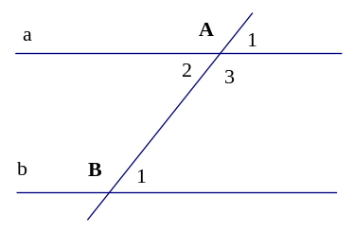
1) Tiên đề Ơ-clit: Qua điểm A nằm ngoài đường thẳng b chỉ có một đường thẳng song song với b
2) Dấu hiệu nhận biết hai đường thẳng song song:
a) 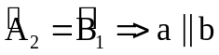 (Cặp so le trong bằng nhau)
b) 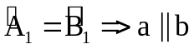 (Cặp đồng vị bằng nhau)
c) 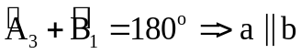 (Cặp trong cùng phía bù nhau)
d) 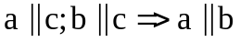 (Tính chất ba đường thẳng song song)
e) 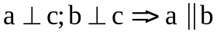 (Quan hệ giữa tính vuông góc và tính song song)
3) Tính chất hai đường thẳng song song:
a) 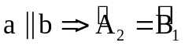 (Cặp so le trong bằng nhau)
b) 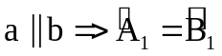 (Cặp đồng vị bằng nhau)
c) 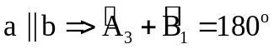 (Cặp trong cùng phía bù nhau)
d) 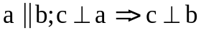 (Quan hệ giữa tính vuông góc và tính song song)

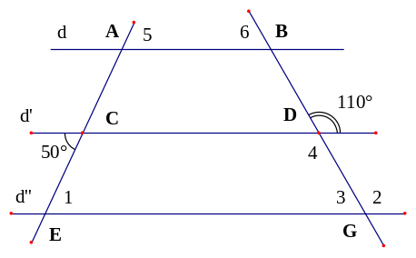
Bài 2.1. Cho hình sau có  và hai góc 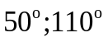.
Tính các góc 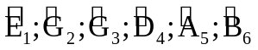

Bài 2.2. Cho tam giác ABC có 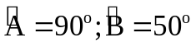. Kẻ AH vuông góc với BC 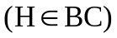, kẻ HE vuông góc với AC 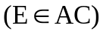.
a) Chứng minh rằng AB song song với HE.
b) Tính số đo các góc AHE, BAH.
Bài 2.3. Cho góc tù AOB. Trong góc ấy, kẻ các tia OC, OD sao cho OC vuông góc với OA, .
a) Chứng minh rằng OD vuông góc với OB
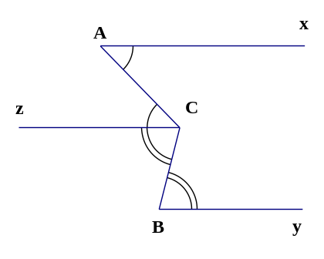
b) Kẻ Ox là tia phân giác của góc COD. Chứng minh rằng Ox là tia phân giác của góc AOB.
IV. Bài tập về nhà
Bài 3.1. Cho hình vẽ sau, với các kí hiệu các góc bằng nhau.
Hãy chứng tỏ rằng:
a) Ax song song với Cz.
b) By song song với Cz.
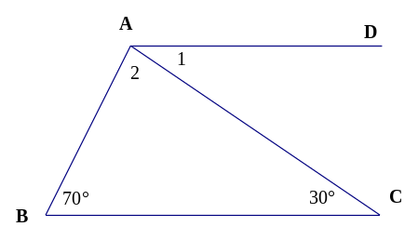
c) Ax song song với By.
Bài 3.2. Cho tam giác ABC có 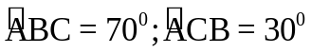.
Trên nửa mặt phẳng bờ AC, không chứa B vẽ đường thẳng
AD song song với BC. Tính số đo các góc A1 và A2.
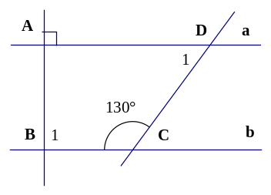
Bài 3.3. Cho hình vẽ sau, biết 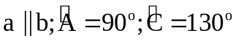.
Tính số đo góc B1, và góc D1
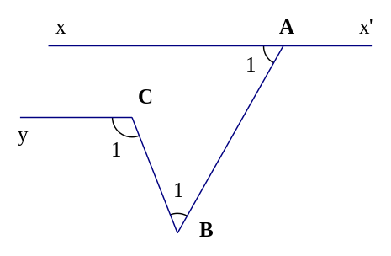
Bài 3.4*. Cho hình vẽ sau, biết 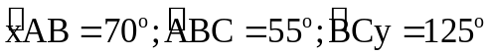.
Chứng minh rằng: 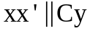.
---- Hết -----

